
Русанова Надія Олександрівна
Викладач математики Міжнародна українська школа м. Клайпеда
Загальні відомості
- Місце роботи: Міжнародна українська школа м. Клайпеда (з 14.10.2022р.).
- Освіта: Вища, Бердянський державний педагогічний університет (2002- 2007 рр.)
- Спеціальність: Викладач математики та основ економіки.
- Класний керівник 10 класу.
Педагогічне кредо: «Кожна дитина обдарована та унікальна, задача вчителя — допомогти учневі розкрити свій потенціал та повірити в себе».

Професійні досягнення та нагороди
- Переможець професійного конкурсу: здобула I місце у номінації «Кращий вчитель 2025 року».
- Успіхи учнів: підготувала призерку Всеукраїнської олімпіади з математики (II місце, 2025–2026 н.р.).
- Класний керівник: успішний випуск учнів Міжнародної української школи у 2025 році.

Педагогічна концепція та мета
Для мене математика — це не просто набір формул, а фундаментальна частина загальнолюдської культури та база для розвитку логічного мислення.
Головна мета моєї діяльності:
- Мотивація: Створення умов, за яких учень відчуває інтерес до предмета.
- Інструментарій: Навчити учнів використовувати математику як інструмент для опанування інших наук.
- Культурний аспект: Позиціювання математики як невід’ємного елемента сучасної освіченої людини.

Методичні підходи до планування уроків
Процес навчання я будую так, щоб учні пізнавали математику через практику, взаємозв’язки та творчість:
- Різноманітність: Постійна зміна видів діяльності на уроці для підтримки концентрації.
- Інтеграція: Посилення міжпредметних зв’язків (математика + економіка, фізика, інформатика).
- Сучасність: Прикладна спрямованість завдань, що враховує актуальні освітні тренди.
- Системність: Регулярна актуалізація раніше вивченого матеріалу та його узагальнення через цікаві життєві ситуації.
- Самостійність: Робота з додатковими джерелами, індивідуальні повідомлення та самостійне опрацювання цікавих фактів вдома.
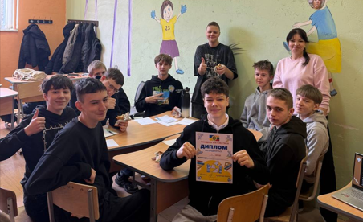
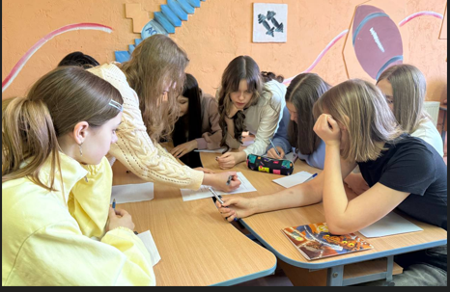

Розвиток компетенцій та проєктна діяльність
Особлива увага приділяється завершальним етапам вивчення тем, де учні працюють над проєктами. Це дозволяє комплексно розвивати:
- Логічне мислення;
- Просторове сприйняття;
- Ймовірнісне мислення;
- Навички презентації та захисту власних ідей.
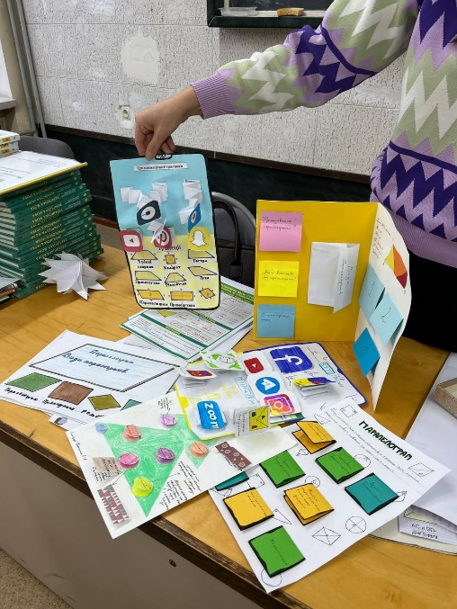
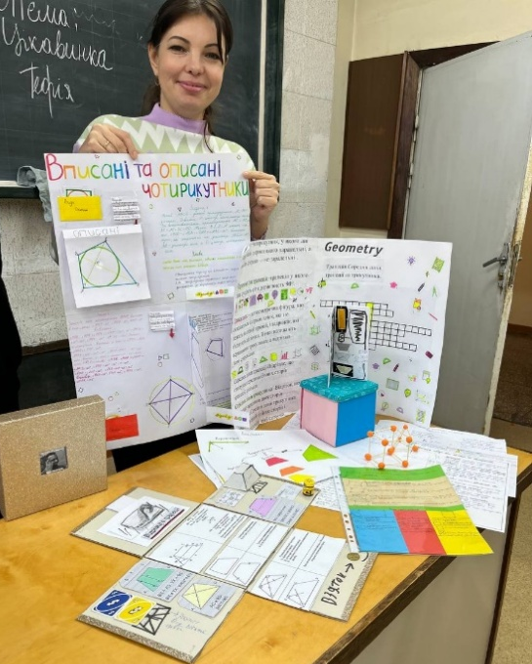

Професійні пріоритети
- Створення атмосфери довіри та підтримки.
- Використання задач із реального життя для подолання бар'єру "навіщо мені це вчити?".
- Постійний професійний розвиток у міжнародному освітньому середовищі.
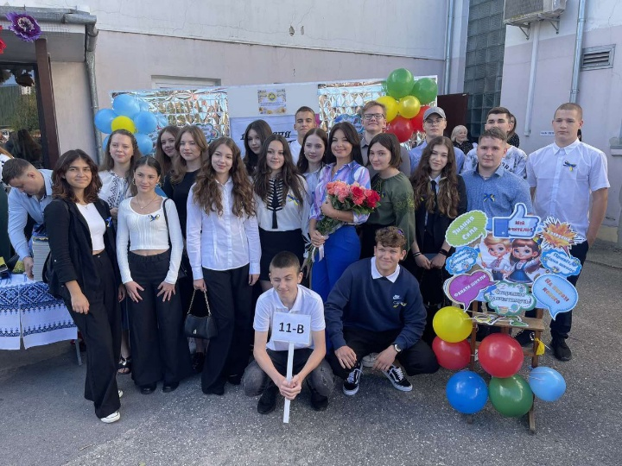
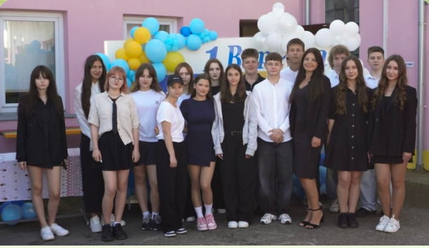
Класне керівництво

